Technický popis a rozsah objednávky

Design a výroba několika typů ocelových čelistí s možností umístění senzorů akustické emise (AE) pro deformační stroje (malou a velkou trhačku).

Senzory AE mají válcový tvar s velikostí:
větší – délka 19 mm, průměr 19 mm
menší – délka 5 mm, průměr 4.8 mm

Zhlédnutí příslušných deformačních strojů (malé a velké trhačky), pro které jsou čelisti určeny, jakož i senzorů systému AE, je možné po předchozí domluvě u zadavatele.

Předmětem zakázky je design a výroba následujících typů čelistí:
- Čelisti pro malou trhačku
  - pro tah
    - závit M12
    - závit M10
    - závit M8
    - závit M6
  - pro tlak
    - keramická vložka s průměrem 12 mm
    - keramická vložka s průměrem 20 mm
- Čelisti na velkou trhačku, jak pro tah, tak pro tlak,
  - pro tah
    - závit M12
    - závit M10
    - závit M8
    - závit M6
  - pro tlak
    - keramická vložka s průměrem 12 mm
    - keramická vložka s průměrem 20 mm

Detailnější popis je uveden dále. Obrázky v něm jsou pouze ilustrativní pro hrubou představu – přesný design je součástí zakázky.

- Čelisti pro malou trhačku (maximální namáhání 20 kN):

  - Čelisti pro tah – 4 různé typy vzorku se závitem M12, M10, M8, M6 (stoupaní 1) – senzor pro akustickou emisi je třeba upevnit na konci vzorku (viz obrázek)
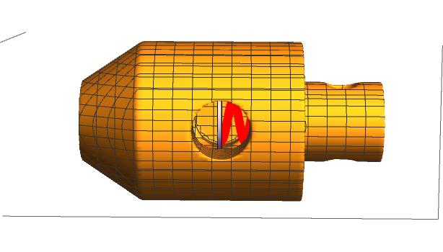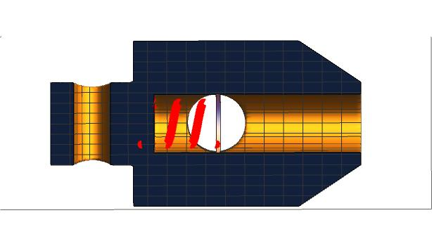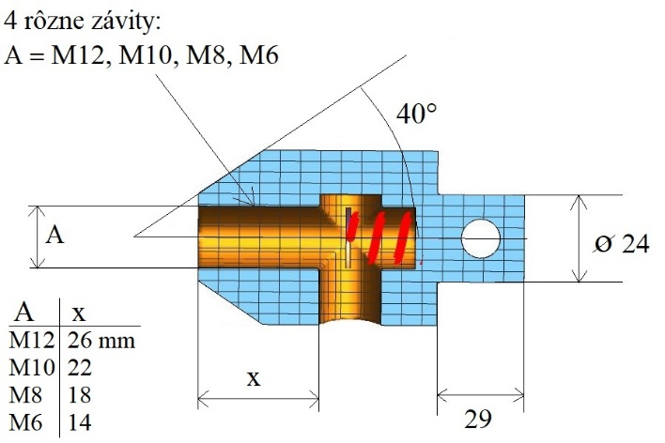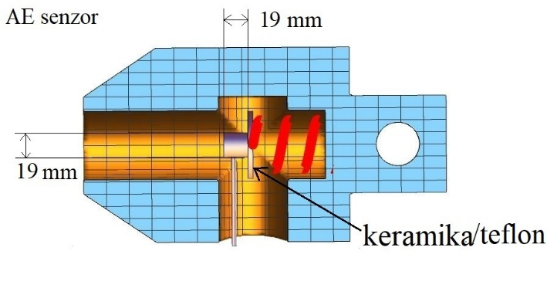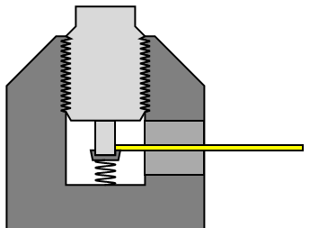
Zadní část čelisti (válcová s kruhovým otvorem), kterou upevníme k trhačce, je totožná s dříve užívanými čelistmi neumožňujícími připojení AE senzorů (konstrukční nákres těchto dříve používaných čelistí možno pro informaci shlédnout v Příloze A - PrilohaA___001UČ 00 000 UPÍNACÍ ČELISTI-SEST.pdf)
  - Čelisti na tlak – 2 různé díry s průměrem 20 a 12 mm, aby se do díry dala vložit keramická vložka, na kterou bude upevněn z boku senzor – je třeba vyřešit držák na senzor tak, aby nespadl.
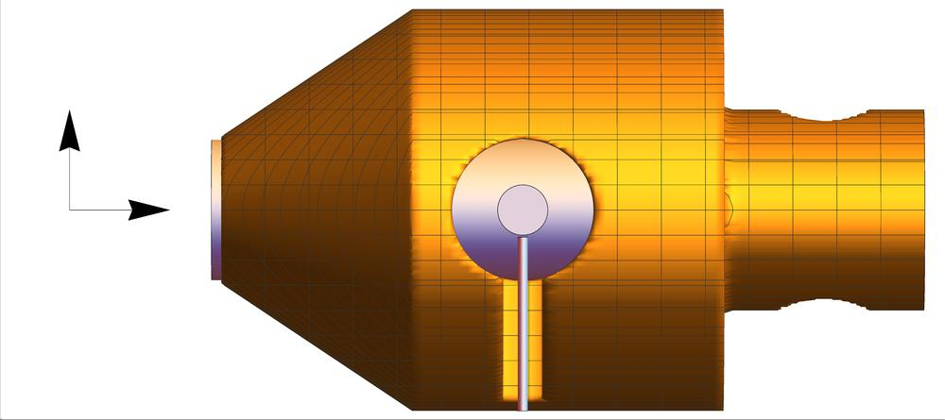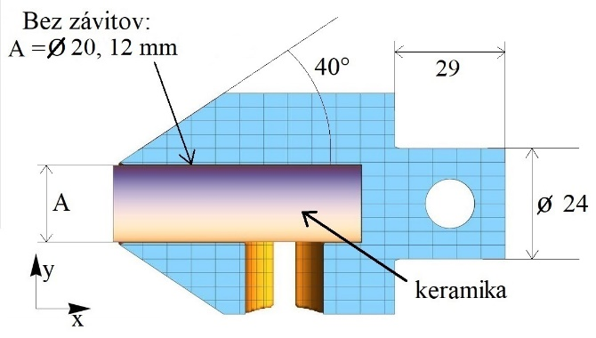
Senzor musí být přitlačen ke keramice (přítlačný díl může být z teflonu nebo keramický). Senzor se nesmí dotýkat kovové části čelisti.
Keramické vložky budou dodány zadavatelem – nejsou pro výrobu zbývajících částí čelistí nutné.

- Čelisti na velkou trhačku (max namáháni 120 kN):

Jediný hlavní rozdíl oproti čelistem pro malou trhačku je řešení konce čelisti, kde bude připevněna do trhačky. Připevnění bude stejné jako pro již užívané čelisti neumožňující připojení AE senzorů (konstrukční nákres těchto dříve používaných čelistí možno pro informaci shlédnout v Příloze B - PrilohaB___0200UČ3 00 000 UPÍNACÍ ČELIST.pdf).

  - Čelisti pro tah – 4 různé typy vzorku se závitem M12, M10, M8, M6 (stoupaní 1)
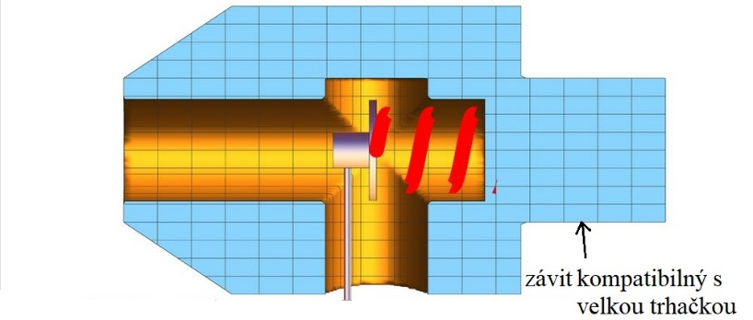
  - Čelisti na tlak – 4 různé typy vzorku bez závitu, pouze válcové díry s průměrem 20, 12 mm
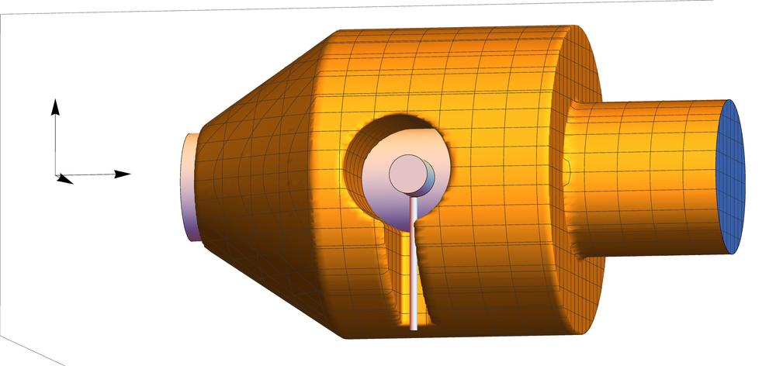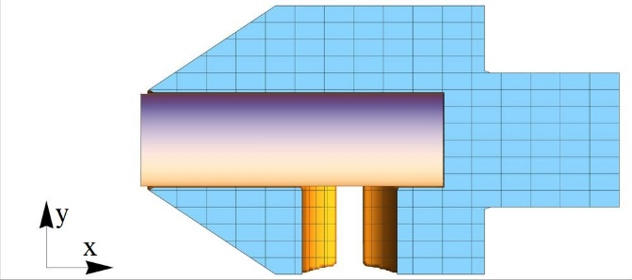

Já (my) níže podepsaný (í) ……čestně prohlašuji (prohlašujeme), že dodavatel ……v případě jeho výběru zadavatelem v předmětné veřejné zakázce dodá zboží přesně dle požadovaných technických podmínek a nabízených technických parametrů v termínu …… dnů po podpisu Kupní smlouvy.

